1-6 КФ. 16.04.2020г.
Все вопросы по по эл.почте Buh0509@mail.ru тел.89831615111 Viber /Whats
Подготовиться к тестированию .

Тема: Волейбол
3. Физическая подготовка волейболистов
На занятиях по специальной физической подготовке одновременно с развитием физических качеств совершенствуются приемы в нападении и защите.
3.1 Акробатическая подготовка волейболистов
Акробатические упражнения – одно из эффективных средств специальной физической подготовки волейболистов. С их помощью у занимающихся развиваются быстрота, ловкость, решительность и умение хорошо ориентироваться в пространстве. Эти качества необходимы волейболистам для быстрого усвоения техники игры.
3.1.1 Группировка
Обучение акробатическим упражнениям следует начинать с принятия группировки, без которой волейболисты не смогут овладеть прыжками, падениями и бросками.
Группировка сидя. Сидя на полу, согнуть ноги в коленных и тазобедренных суставах, взяться руками за середину голеней, притянуть ноги к груди, голову наклонить вперед. Колени слегка развести в стороны, чтобы плотнее сгруппироваться и предохранить лицо от ударов о колени (рис. 1).
Группировка лежа на спине. Лежа на спине, согнуть ноги в коленных и тазобедренных суставах, наклонить туловище вперед и, округлив спину, принять положение группировки (рис. 2). Для овладения группировкой рекомендуется выполнить серию подготовительных упражнений:
а) лежа, раскачиваться назад и вперед в группировке;
б) лежа, быстро (можно по сигналу) сгруппироваться.
Группировка в приседе. Из стойки ноги врозь (стопы параллельны) присесть и сгруппироваться. Вначале выполнять упражнение медленно, а затем по команде тренера (рис. 3).
Усвоив группировку, можно переходить к изучению перекатов.
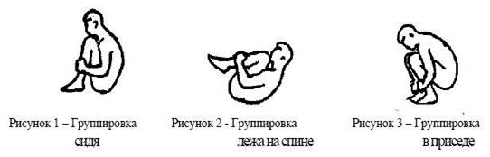
3.1.2 Перекаты
Перекаты – это вращения с последовательным касанием пола различными частями тела, без переворачивания через голову. Они выполняются вперед, назад, в стороны из различных исходных положений в различные конечные положения, в группировке, согнувшись и прогнувшись.
Перекат в группировке. Сидя на полу, сгруппироваться и, падая на спину, мягко перекатиться до касания головой мата. Обратным движением возвратиться в исходное положение.
Перекат назад из упора присев (на всей ступне). Сгруппироваться и, падая назад, мягко перекатиться, последовательно касаясь, пола различными частями тела. Закончить перекат касанием мата шеей и затылком (рис. 4). Движением вперед возвратиться в исходное положение.
При обучении необходимо следить за тем, чтобы занимающиеся, падая назад, максимально подтягивали ноги к груди, а при обратном движении, подтягивая ноги к себе, энергично подавали голову и плечи вперед.
Перекат в группировке из основной стойки. Быстро присесть в положение группировки и выполнить перекат так же, как из упора присев.
Перекаты в сторону:
а) лежа на животе, руки вверх, перекат на правый бок, на спину и на грудь (рис. 5);
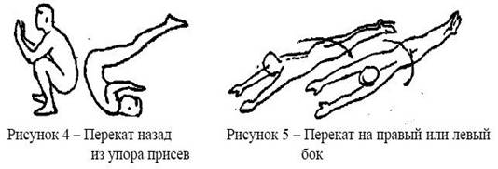
б) из упора сидя на пятках, перекат в сторону с последовательным касанием мата левым предплечьем, плечом, левым боком, спиной и правым боком (рис. 6). Опираясь руками, возвратиться в исходное положение. В перекате стараться сохранить исходное положение;
в) из упора сидя на пятках перекат в сторону через голень, бедро и таз. Сделав полное вращение, возвратиться в исходное положение;
г) из стойки на одном колене, другая нога в сторону, перекат в сторону, группируясь во время переката через спину;
д) из стойки ноги врозь с захватом руками за ноги, перекат в сторону, согнувшись, с поворотом на 180°. Наклониться вперед, захватить руками за бедра у коленных суставов. Перекатиться последовательно на левый бок, левую ногу и далее на спину в упор, лежа согнувшись ноги врозь (рисунок 7).
Не отпуская рук, опустить ноги вперед и, выпрямляя туловище, прийти в присед ноги врозь.

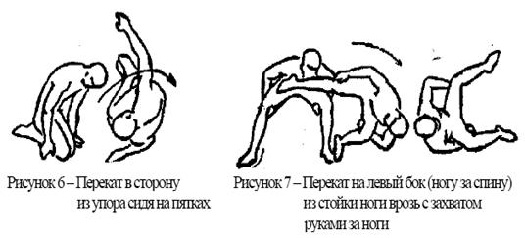
Перекаты на передней поверхности тела:
а) лежа на животе, руки вверху, прогнуться в грудной и поясничной частях тела, перекатиться на грудь, оттолкнуться руками и перекатиться до касания бедрами. То же, лежа на животе, тело прогнуто, руки вверх (рис. 8). То же, но руки вдоль тела (рис. 9);
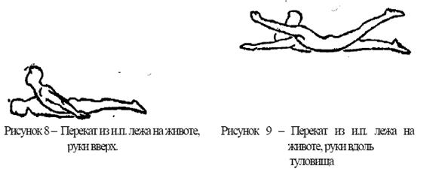
б) стоя на коленях, руки вниз ладонями вперед и сильно прогнуться. Подавая таз вперед, перекатиться вперед, последовательно касаясь мата бедрами, животом и грудью (рис. 10). Обратным движением возвратиться в упор лежа на бедрах.

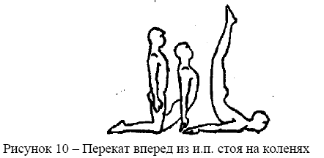
Страховка: стоя сбоку, одной рукой поддерживать под плечо, другой – под бедро.
3.1.3 Кувырки
Подготовительные упражнения к усвоению кувырка вперед:
а) в упоре присев, сгибая руки, наклониться вперед до касания затылком пола;
б) в упоре стоя, согнувшись ноги врозь, сгибая руки, наклониться вперед до касания затылком пола;
в) из приседа в группировке перекат назад и обратно в исходное положение.
Кувырок вперед из основной стойки выполняется через упор присев. Падая вперед, поставить руки на 30-40 см от ног на ширину плеч. Оттолкнувшись носками, начать вращение вперед, коснуться мата шеей и лопатками. Быстро сгруппироваться, далее перекатиться через округлую спину и прийти в упор присев, руки впереди касаются пола.
При выполнении кувырка вперед обратить внимание на то, чтобы телу было сообщено поступательное движение, а после передачи тяжести тела на руки таз не поднимался слишком высоко и группировка была бы как можно плотнее.
Начинать усвоение кувырка необходимо из упора присев, а затем постепенно его усложнять:
a) кувырок вперед из основной стойки;
b) кувырок вперед, ставя руки подальше;
c) кувырок с шага, двух и трех шагов;
d) два кувырка вперед в группировке;
e) кувырок вперед в положение лежа на спине;
f) кувырок вперед из стойки ноги врозь;
g) длинный кувырок;
h) кувырок ноги скрестно, вставая с поворотом кругом.
Кувырок назад усваивается после перекатов и кувырков вперед. Главное в кувырке назад – это опередить руками вращательное движение тела так, чтобы в момент касания пола или мата шеей, руки уже приобрели опору. Из упора присев перекатом назад пройти через округлую спину, быстро поставить руки у плеч за головой и, выпрямляя их, перейти в группировку в приседе. Чтобы лучше изучить кувырок назад, необходимо усвоить следующее упражнение: и. и. п. лежа на спине согнувшись с опорой руками за головой, отжимаясь руками, поставить носки ног за головой на пол и медленно перевернуться в упор на коленях.
После этого рекомендуется выполнить кувырок назад из седа в стойку на коленях и на одно колено; из седа в упор присев; из основной стойки. Затем надо выполнить два кувырка назад и, наконец, кувырок вперед ноги скрестно с поворотом кругом в темпе кувырок назад.
Существуют три разновидности кувырка в сторону: перекатом через спину; перекатом через плечо; перекатом через таз.
Кувырок боком через спину выполняется из упора присев. Опираясь руками впереди, перекатиться в сторону боком через спину и лопатки.

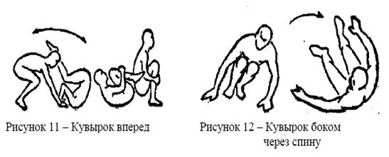
3.1.4. Полушпагаты, шпагаты и мосты
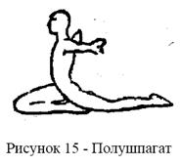
Полушпагат (рис. 15). Подготовительными упражнениями могут служить взмахи ногами вперед, назад и в сторону у гимнастической стенки или другие упражнения на растягивание мышц задней поверхности бедра.
Шпагат – это сед с предельно разведенными ногами. Шпагат может быть лицевым (рисунок 16) и боковым (рисунок 17).
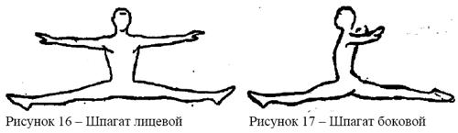
Мост. Обучение этому упражнению нужно начинать с подготовительных упражнений у гимнастической стенки или другой опоры:
а) стоя лицом к гимнастической стенке и держась руками за рейку на высоте пояса, прогибаться назад;
б) стоя спиной к гимнастической стенке на расстоянии шага, перебирая руками, прогнуться назад до касания пола руками (рисунок 18).
Проделав эти упражнения, можно перейти к выполнению моста (рисунок 19) из положения лежа на спине с опорой руками за головой у плеч, ноги согнуты в коленях, ступни на ширине плеч.
Далее, с помощью партнера, из стойки ноги врозь, руки вверх, медленно опуститься на мост. После этого выполнить мост через стойку на руках
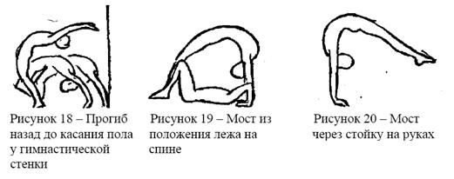
3.1.5 Стойки
Существуют три основные разновидности стоек: на лопатках, на голове, на руках.
Эти упражнения рекомендуются как для тренировки вестибулярного аппарата, укрепления мышц рук и плечевого пояса, так и для дальнейшего совершенствования акробатических приемов, бросков и падений.
Стойка на лопатках. Лежа на спине, перекатом назад поднять ноги и таз в положение согнувшись, подставить согнутые в локтях руки под спину пальцами внутрь и, разгибаясь, принять вертикальное положение. Необходимо при этом следить за тем, чтобы тело было выпрямлено, особенно в тазобедренных суставах. Оказывая помощь, стоять сбоку и поддерживать занимающегося за ноги.
Стойка на голове. В упоре присев перенести тяжесть тела на руки, упруго поставленные впереди на ширине плеч, наклониться вперед и упереться верхней частью лба впереди рук так, чтобы точки опоры составляли равнобедренный треугольник. Сохраняя равновесие, медленно поднять ноги вверх в стойку с прямой спиной и прямыми ногами.
Стойка на руках. При обучении очень важно создать у занимающегося уверенность в том, что он не упадет.
Для этого первое время следует выполнить стойку на руках махом одной и толчком другой ноги с опорой ногами о стенку, а затем перейти к стойке на руках у стены; одна нога вверх, другая, согнутая в колене, слегка касается стены. Постепенно привыкая к стойке, надо выполнять ее без дополнительной опоры.
Далее стойка на руках выполняется в сочетании с кувырком или с переходом в мост.
Список используемой литературы
1. Ахмеров, Э.К . Волейбол для начинающих. - Мн., 1985.
2. Железняк, Ю .Д., Ивойлов, А.В. Волейбол. Учебник для институтов физической культуры. – М., 1998.
3. Ивойлов, А.В. Волейбол. – Мн., 1985.
4. Спортивные и подвижные игры / Под общей редакцией Ю.Д. Железняк. М., 1984.
5. Спортивные игры / Под общей редакцией Ю.И. Портных. М., 1975.
6. Спортивные игры / Под общей редакцией П.А. Чумакова. М., 1966.

